Individuální studijní plán v SIS – návod pro studenty doktorského studia
Založení plánu
1. pro přihlášení do Studijního informačního systému (SIS) je nutné mít přihlašovací jméno a heslo z Centrální autentizační služby (CAS). Přihlašovací údaje získáte ve výdejních centrech průkazů po předložení občanského průkazu a platného kupónu.
2. přihlaste se do Studijního informačního systému na adrese: https://is.cuni.cz/studium
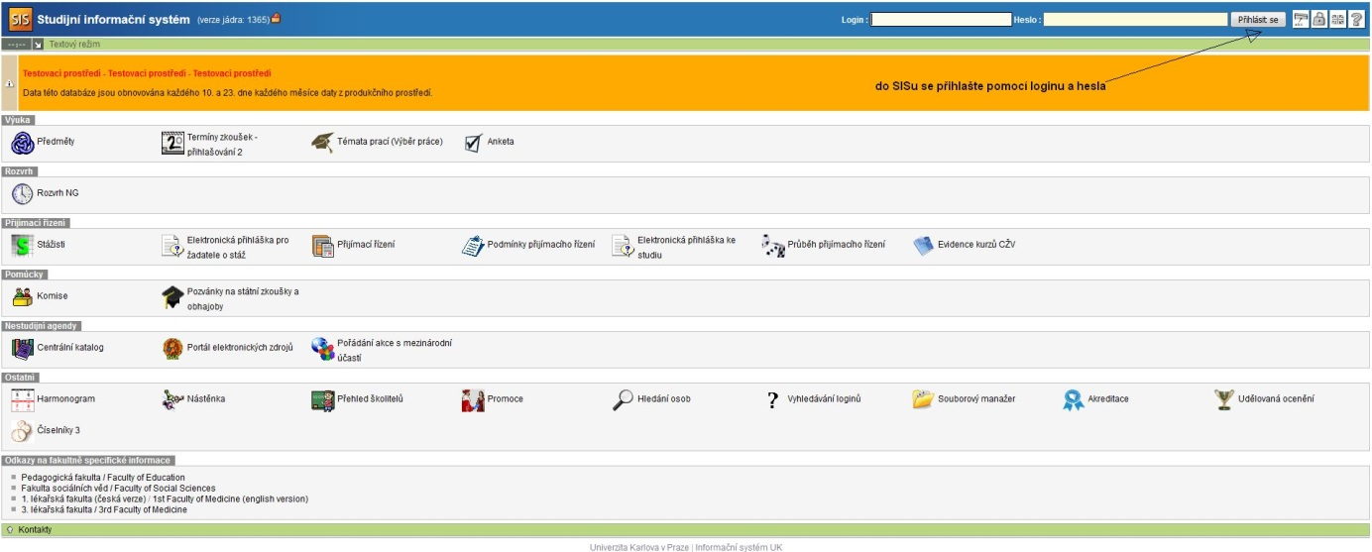
3. volba modulu ISP
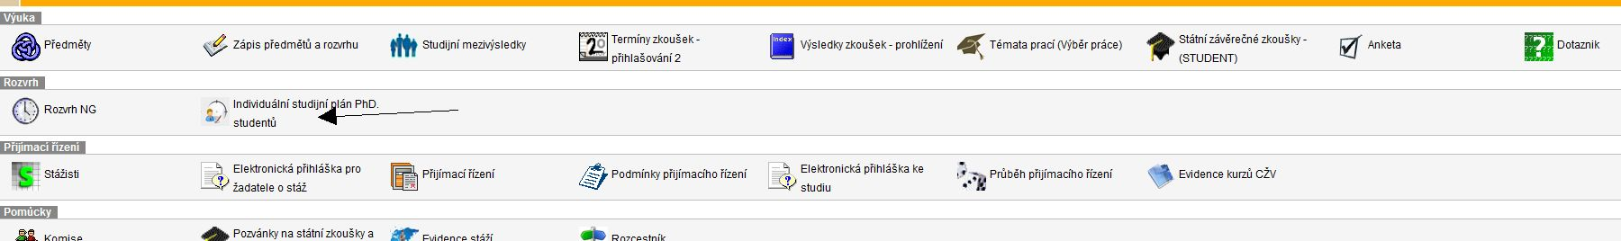

4. přejděte do modulu Individuální studijní plán PhD studentů a založte plán kliknutím na ikonu . Ikona znamená, že nejste v SIS přihlášen/a k disertační práci, v tomto případě kontaktujte studijní referentku
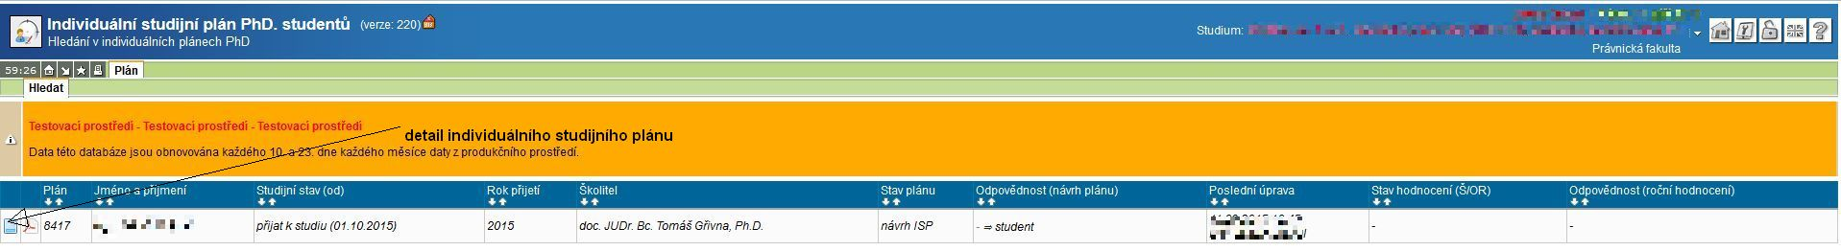

5. popis práce a postupu v přípravě Disertační práce, popis průběhu studia, přehled povinností v průběhu studia
V okně Detail plánu vyplňte do textových polí stručně postup v přípravě disertační práce a popis průběhu studia v jednotlivých ročnících. Tlačítkem „Přidat“ postupně vložte do plánu jednotlivé studijní povinnosti.
Typy povinností:
Předmět – existuje v databázi SIS UK, má přidělený kód, kódy předmětů pro doktorandy na PF UK začínají na HD..
Součástí individuálního studijního plánu musí být uvedený kód HD111 Obecné základy právní vědy, kódy předmětů jazyků, kód předmětu státnicového předmětu, kód předmětu HD999 Obhajoba disertační práce, ve studijním plánu je také potřeba uvést stáž, konferenci, či publikace, vždy v daném ak. roce, kdy se povinnost uskuteční.
Povinnosti typu předmět jsou ukončeny zkouškou, jejíž plnění se kontroluje v rámci ročního hodnocení vždy na konci uplynulého ak. roku.
Povinnosti typu publikace, konference, stáž se do ročního hodnocení ISP také započítávají.
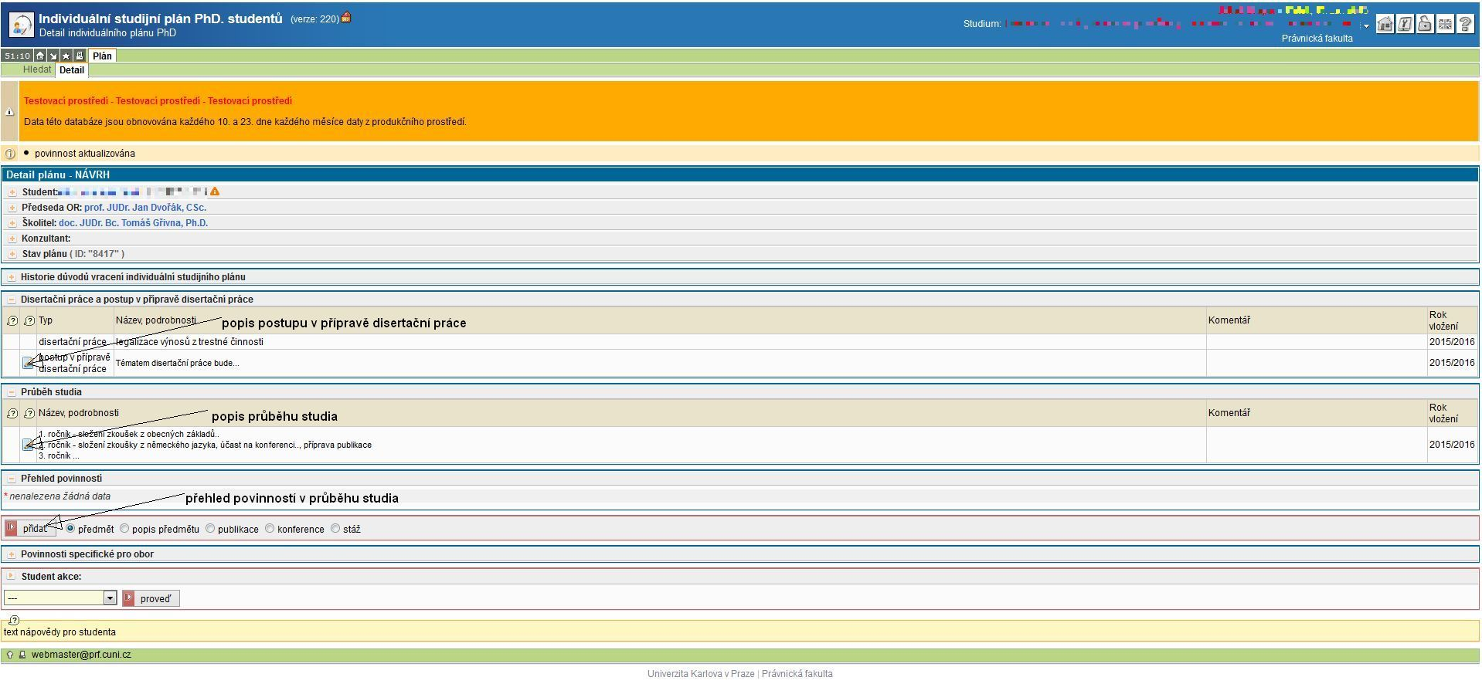

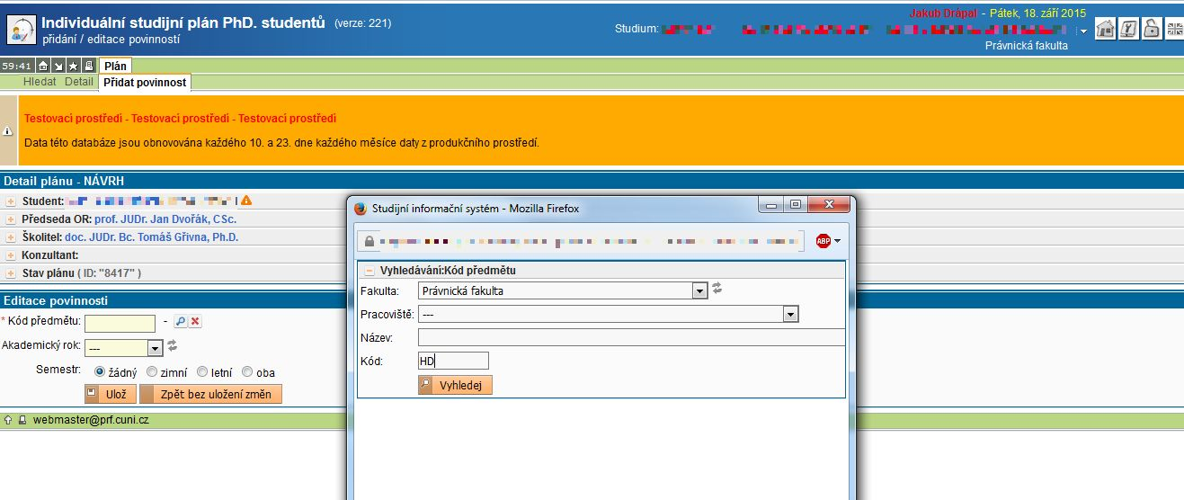
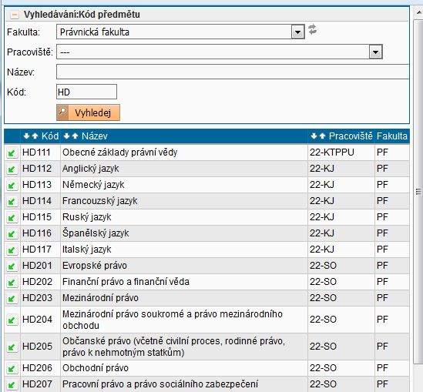

6. po vyplnění postupte plán školiteli ke schválení. Školitel bude o postoupení plánu informován e-mailem. Plán buď schválí a postoupí ke schválení oborovému garantovi, nebo vrátí studentovi k opravě.
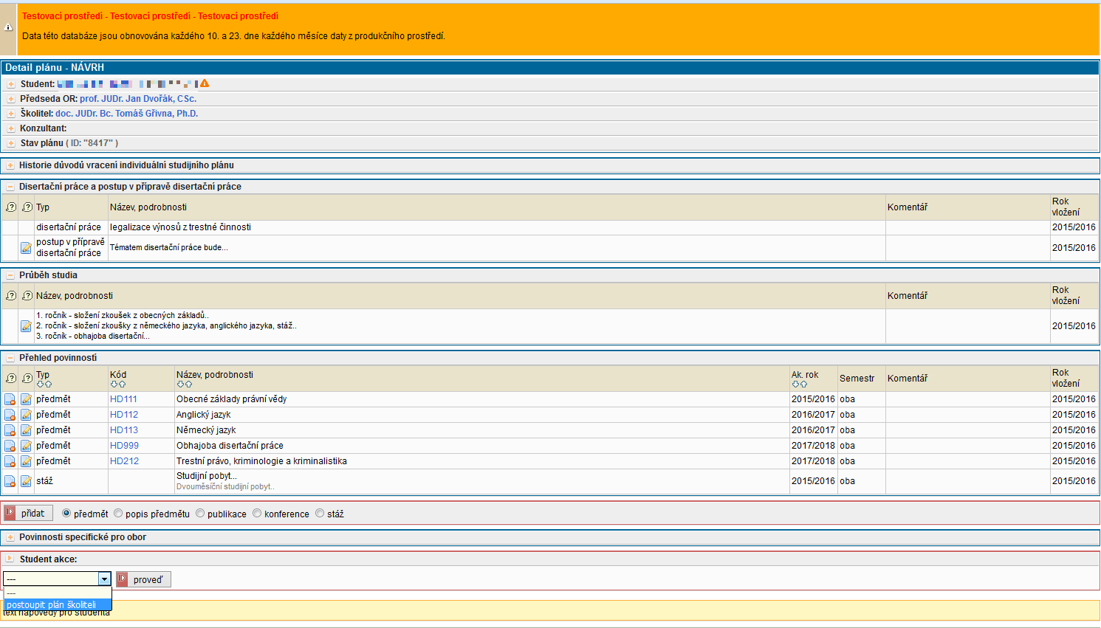
7. obor. garant ISP schválí nebo vrátí školiteli k přepracování. V případě schválení postoupí plán předsedovi Oborové rady.
V případě, že se při vytváření ISP v SISu objeví obtíže, kontaktujte pracovníky Pracoviště počítačové techniky PF UK Alenu Votýpkovou (votyal@prf.cuni.cz),
Ing. Potěšila (potesil@prf.cuni.cz).

